Векторный цветок

В этом уроке вы научитесь делать такой красивый цветок:
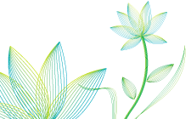
1. Лепесток
Создайте 2 полукруглые линии: одну желтую другую синию.
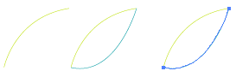
2. Blend Options
Идем в Object > Blend > Blend Options и выбираем опцию Specified Steps с параметром 10.
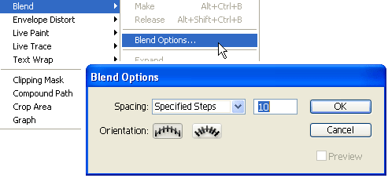
Теперь выделите 2 ваши линии и идем в Object > Blend > Make или жмем Ctrl + Alt + B. Теперь вы должны получить результат как на картинке.
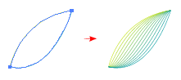
3. Много лепестков
Продублируйте ваш лепесток чтобы получить цветок. Для этого нажмите на слой и потяните на иконку New layer
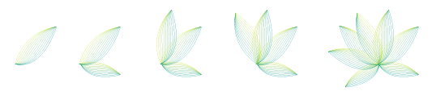
4. Стебель
Создайте стебель по такому же принципу как и лепесток, но в параметре Specified Steps используйте 8.
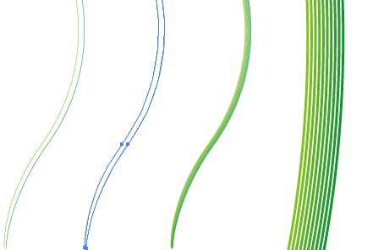
5. Листок
Листок создаётся из двух частей, верхнеё и нижней. Всё делается по тому же принципу. Но как видно на ниже приведённом рисунке в верхней части линии частые, а в нижней немного реже. Поэтому в опции Specified Steps используйте параметры около 5.

6. Соединение частей цветка
Теперь соедините все части цветка чтобы получить целый.
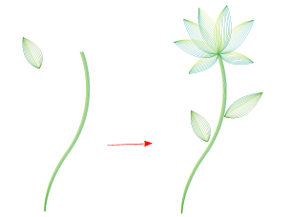
7. Правый длинный листок
Создайте справа от стебля длинный листок используя параметр 3.
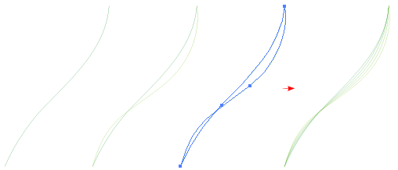
8. Левый длинный листок
Повторите предыдущий шаг, но расположив листок слева.
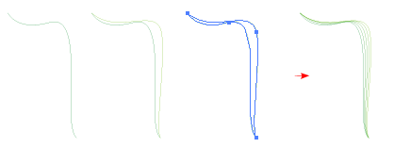
9. Финал
Ваш результат результат должен быть похожим на картинку приведённую ниже
